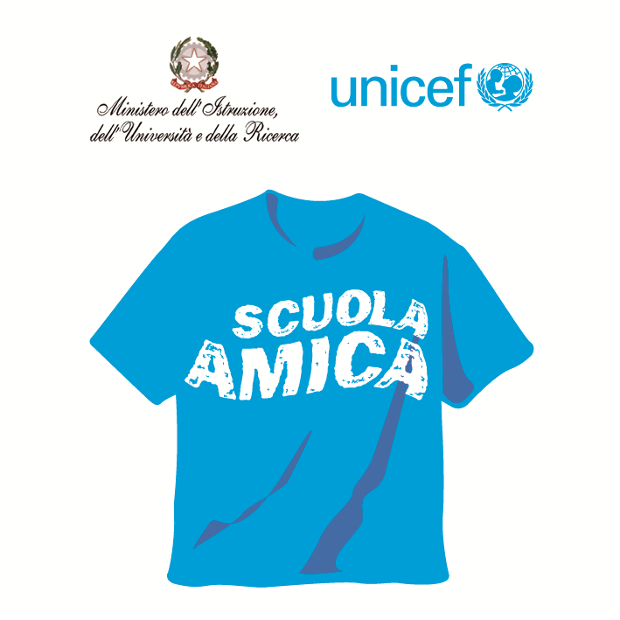
Ministero dell’Istruzione dell’Università e della Ricerca




Istituto Comprensivo “Bozzini – Fasani”
Via Raffaello - 71036 LUCERA

Convenzione Internazionale ONU dei Diritti dell’Infanzia: 20 novembre 1989
ratificata dallo Stato Italiano con la L . 176 del 27 Maggio 1991
________________________________________________________________________________________________________________________________________________________________

Circolare n. 115

Ai docenti
Scuola dell'Infanzia

Al DSGA

Oggetto: Incontro di programmazione.

A seguito richiesta da parte degli insegnanti dei vari plessi, il prossimo incontro di programmazione si svolgerà mercoledì 28 aprile (anziché martedì 5 maggio) dalle ore 16,30 alle ore 18,30.

Lucera, 23/04/2015 Il Dirigente Scolastico prof. Mario Tibelli

